Спочатку потрібно зробити невелике налаштування програми git: вказати локальній системі git ім'я користувача та email. Це робиться такими командами, які можна виконати, перебуваючи в будь-якому каталозі:

git config --global user.name "YourFullName"   
git config --global user.email myemail@gmail.com

де замість YourFullName потрібно написати своє ім'я, а замість myemail@gmail.com - свій email. Ці значення використовуються для логіна на GitHub. Тому на місці YourFullName потрібно вказати ваш логін на GitHub-е, а на місці myemail@gmail.com потрібно вказати email, який ви вводили під час генерації ключів шифрування.

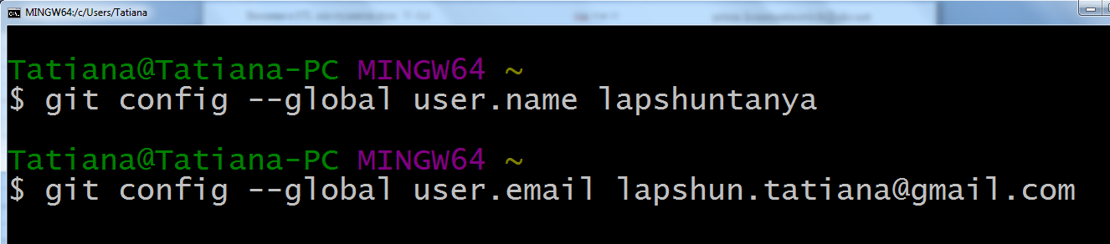

git config --list